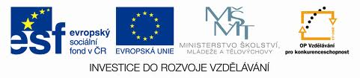

Název projektu:

**Poznáváme sebe a svět, chceme poznat více**

Registrační číslo projektu: CZ.1.07/1.4.00/21.2970

|  |  |
| --- | --- |
| **Identifikátor materiálu** | **IV/2-1/8** |
| **Název klíčové aktivity** | **Inovace a zkvalitnění výuky směřující k rozvoji matematické gramotnosti žáků základních škol** |
| **Vzdělávací oblast** | **Matematika a její aplikace** |
| **Vzdělávací předmět / obor** | **Matematika** |
| **Tematický okruh** | **Číslo a početní operace** |
| **Název materiálu** | **Pohádky 01** |
| **Typ interakce** | **Aktivita** |
| **Autor** | **Mgr. Malá Margita** |
| **Jazyk** | **Čeština** |
|  |  |

|  |  |
| --- | --- |
| **Název materiálu** | **Pohádky 01** |
| **Typ interakce** | **Aktivita** |
| **Anotace** | Žáci pomocí pohádkových slovních úloh procvičují početní operace v oboru přirozených čísel do 10 000.  Součástí materiálu je řešení pro učitele. |
| **Očekávaný výstup** | Provádí písemné i pamětné početní operace v oboru přirozených čísel. |
| **Speciální vzdělávací potřeby** | Žádné |
| **Klíčová slova** | Numerace do 10 000 |
| **Druh učebního materiálu** | Pracovní list MS Word 2007 |
| **Stupeň základního vzdělávání** | První stupeň |
| **Cílová skupina** | Žák |
| **Typická věková kategorie/ročník** | 10 – 11 let / 5. |

|  |  |  |  |  |
| --- | --- | --- | --- | --- |
| **Vytvořeno dne** | **Ověřeno dne** | **Kým** | **Třída** | **Zveřejněno dne** |
| 8. 12. 2011 | 9. 12. 2011 | Mgr. M. Malá | V. B | 5. 1. 2012 |

# Dlouhý, Široký a Bystrozraký

Dlouhého, Širokého i Bystrozrakého jistě dobře znáte. V pohádce dokázali i nemožné. Málokdo o nich ale ví něco přesnějšího. Třeba že se Dlouhý dokázal zvětšit až na čtyřnásobek své výšky, která je 1 m 80 cm. Ruku natáhl dokonce až na sedminásobek své běžné délky, která činí 75 cm. Druhý hrdina – Široký – vypil vodu z rybníčku. Dokázal vypít až 5 600 l vody. Normálně vážil 110 kg, takže to nebyl žádný hubeňour. No, a Bystrozraký? Jakmile si sundal šátek z očí, viděl skrz skálu šestkrát větší šířky, než je největší možná délka Dlouhého. To jsou chlapíci, co? Až se tomu nechce věřit.

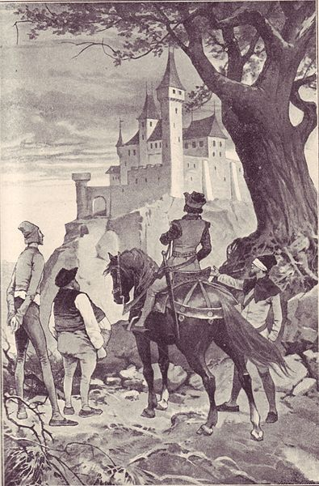

**1. Dlouhý:   
a) Do jaké maximální velikosti se dokázal zvětšit?**

Věnceslav Černý

**b) Jak daleko dosáhne rukou?**

|  |
| --- |
|  |
|  |
|  |

**2. Široký:**

**a) Kolik váží, když vypije celý rybníček? (1 l vody = 1 kg)**

**b) Kolikrát dokáže zvětšit svou běžnou hmotnost?**

|  |
| --- |
|  |
|  |
|  |

**3. Bystrozraký:**

**a) Přes jak širokou skálu může prohlédnout?**

|  |
| --- |
|  |
|  |
|  |

# Sněhurka a sedm trpaslíků



Sněhurka měla sedm nejlepších kamarádů – trpaslíčků.   
Znáš jejich jména? Přečteš si je pomocí zrcátka: .

Nebyli moc bohatí, proto nastoupili na týdenní brigádu do Penny. Sněhurka byla stále u pokladny, ale trpaslíci vykonávali tyto práce: zametání, vytírání, výklad zboží do regálu, krájení uzenin, výběr a třídění lahví. Trpaslíci se o práci střídali a jejich přehled práce najdeš v tabulce, kde každá hvězdička znamená jednu hodinu práce v daném pracovním zařazení.

Sněhurka pracovala 8 hodin (5 pracovních dnů) za 30 Kč/h.

|  |  |  |  |  |  |
| --- | --- | --- | --- | --- | --- |
|  | zametání - 15 Kč/h | vytírání - 20 Kč/h | výklad zboží - 10 Kč/h | krájení - 15 Kč/h | lahve - 20 Kč/h |
| **1. trpaslík** | **** | ** | ******** | *** | ******* |
| **2. trpaslík** | *** | ******* | **** | ****** | ******* |
| **3. trpaslík** | **** | **** | ******* | ** | ****** |
| **4. trpaslík** | ******* | *** | ** | **** | ****** |
| **5. trpaslík** | *** | ******* | ***** | ** | *** |
| **6. trpaslík** | ****** | ** | **** | ******* | ******* |
| **7. trpaslík** | **** | ****** | ******* | ** | *** |

1. Který trpaslík byl nejpracovitější? Jak se jmenuje?

2. Který trpaslík přinesl do společné domácnosti nejvyšší obnos?

3. Která pracovní činnost jim přinesla největší výdělek?

4. Která pracovní činnost je nejhůře finančně ohodnocena?

5. Jak vysoká byla jejich společná výplata?

Tvoř podobné otázky pro své spolužáky.

**ŘEŠENÍ:**

**1. Dlouhý:   
a) Do jaké maximální velikosti se dokázal zvětšit? = 720 cm**

**b) Jak daleko dosáhne rukou? = 525 cm**

**2. Široký:**

**a) Kolik váží, když vypije celý rybníček? (1 l vody = 1 kg) = 5 710 kg**

**b) Kolikrát dokáže zvětšit svou běžnou hmotnost? = téměř 52 krát**

**3. Bystrozraký:**

**a) Přes jak širokou skálu může prohlédnout? = 4 320 cm**

**Sněhurka a sedm trpaslíků**

|  |  |  |  |  |  |  |  |
| --- | --- | --- | --- | --- | --- | --- | --- |
|  | zametání - 15 Kč/h | vytírání - 20 Kč/h | výklad zboží - 10 Kč/h | krájení - 15 Kč/h | lahve - 20 Kč/h | počet hodin | celk.  výdělek |
| **1. trpaslík** | **** | ** | ******** | *** | ******* | 24 | **365** |
| **2. trpaslík** | *** | ******* | **** | ****** | ******* | 27 | **455** |
| **3. trpaslík** | **** | **** | ******* | ** | ****** | 23 | **360** |
| **4. trpaslík** | ******* | *** | ** | **** | ****** | 22 | **365** |
| **5. trpaslík** | *** | ******* | ***** | ** | **** | 21 | **345** |
| **6. trpaslík** | ****** | ** | **** | ******* | ******* | 26 | **415** |
| **7. trpaslík** | **** | ****** | ******* | ** | *** | 22 | **340** |
| **celkem za profesi** | **465** | **620** | **370** | **390** | **800** |  | **2 645** |
| **Sněhurka = 8 . 5 . 30 = 1 200,- Kč** | | | | | |  | **1 200** |
| **CELKOVÝ VÝDĚLEK** | | | | | |  | **3 845** |

1. Který trpaslík byl nejpracovitější? **= 2. trpaslík = Prófa**

2. Který trpaslík přinesl do společné domácnosti nejvyšší obnos? **Prófa =** **455 Kč**

3. Která pracovní činnost jim přinesla největší výdělek? **Lahve = 800 Kč**

4. Která pracovní činnost je nejhůře finančně ohodnocena? **Výklad zboží  
 - 10 Kč/h**

5. Jak vysoká byla jejich společná výplata? **3 845 Kč**

**Použité materiály a odkazy:**

<http://upload.wikimedia.org/wikipedia/commons/thumb/9/96/Venceslav_cerny_dlouhy_siroky_a_bystrozraky.jpg/395px-Venceslav_cerny_dlouhy_siroky_a_bystrozraky.jpg> - Dlouhý, Široký a Bystrozraký

Klipart MS Word 2007 – obrázky k pohádce o Sněhurce